Pozvánka na tiskovou konferenci ke spuštění veřejné sbírky pro záchranu významných hrobů
a druhého výročí spuštění Projektu adopce hrobů

Vážení přátelé, dovolujeme si Vás jménem Správy pražských hřbitovů pozvat na tiskovou konferenci, která se bude konat
v úterý 16. června 2015 od 13 hodin v kapli svatého Václava na Vinohradském hřbitově
za účasti radní Ireny Ropkové, která nad sbírkou převzala záštitu a patrona Projektu historika architektury Zdeňka Lukeše.

Rámcový program:
Veřejnost bude seznámena s výsledky dvou let fungování projektu, jehož výsledkem je více než sto zachráněných náhrobků a velká řada nově zařazovaných hrobů do tohoto Projektu.
Především bude oznámeno spuštění veřejné sbírky pro záchranu náhrobků, které jsou zařazeny do projektu déle než dva roky a které doposud nenašly adopční nájemce. Veřejnosti budou představeni členové odborné komise, která bude rozhodovat o použití takto získaných prostředků pro opravy náhrobků.
Naše organizace obdržela i jako historicky druhá ne-nezisková organizace podporu Fóra dárců, a tak bude možné na tuto veřejnou sbírku přispívat i prostřednictvím DMS.

SPH rovněž představí další aktivity, které v souvislosti s Projektem adopcí a „otevíráním bran hřbitovů veřejnosti“ připravuje:
- nový „adopční“ web,
- spolupráce na nové publikaci o hrobech slavných
- letáky s vyznačenými hroby významných osobností pro Olšanský a Vyšehradský hřbitov, příprava letáků pro další hřbitovy, jako je Bubenečský, Břevnovský, Šárecký hřbitov a další.
- osazování informační cedulí s medailony osobností
- obnova naučné stezky na Olšanech autora Miloše Szaboa, chystané spuštění infocentra a další aktivity.

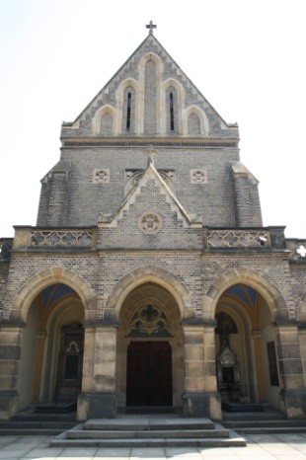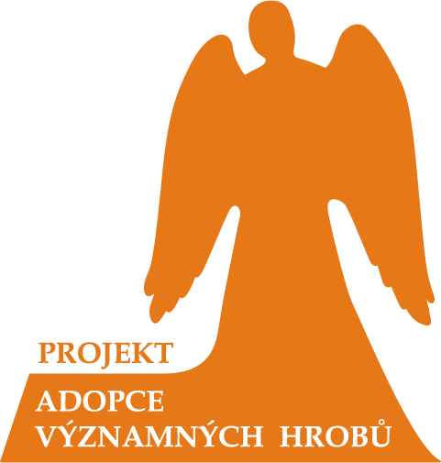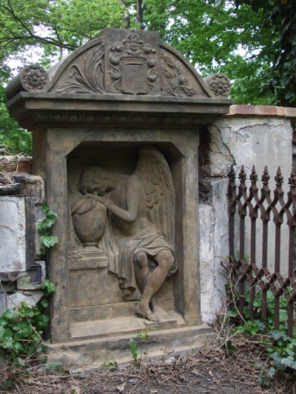

Pro potvrzení účasti prosím kontakujte paní Oldřišku Dvořáčkovou:
mailem na dvorackova@hrbitovy.cz, nebo telefonicky na 272 011 121.

